芮城县民政局城乡最低生活保障对象

认定事项办事指南

一、基本信息
事项名称 | 城乡最低生活保障对象认定 | 事项编码
实施编码 | 1114102672591499392000711013000 | 事项类型 | 行政确认
权利部门 | 芮城县民政局 | 权力来源 | 法定
办理对象 | 城乡困难群众 | 办件类型 | 承诺件
法定时限 | 无 | 承诺时限 | 无
是否收费 | 否 | 收费依据 | 不涉及收费
收费标准 | 不涉及收费
行使层级 | 省级 | 是否需要中介服务 | 否
是否进驻大厅 | 否 | 是否可网上办理 | 否
是否一窗办理 | 否 | 是否设置审批情形 | 否
是否就近办 | 否 | 是否一次办 | 是
办理深度 | 一级标准 | 到现场办理次数 | 2次
咨询电话 | 15333096631 | 政务中心投诉电话 | 0359-3023091
通办范围 | 全县 | 数量限制
结果名称 | 城乡最低生活保障对象 | 结果样本 | 无
受理时间 | 工作日周一到周五上午8:00-12:00，下午2:30-6:00（法定节假日除外）
交通指引 | 1路公交到南街小学下车，沿平安西街向西，走约200米
受理窗口 | 受理窗口 平安西街031号民政局 社会救助事务中心

二、设立依据
【行政法规】《运城市最低生活保障对象审核确认办法》（运民发【2022】45号）
第五条 国家对共同生活的家庭成员人均收入低于当地最低生活保障标准，且符合当地最低生活保障家庭财产状况规定的家庭，给予最低生活保障。
第二十八条 县级人民政府民政部门经审查，对符合条件的申请予以批准，并在申请人所在村、社区公布；对不符合条件的申请不予批准，并书面向申请人说明理由。

申请条件
1、城乡居民人均月收入低于665元
2、农村居民人均年收入低于6072元

申报材料
材料名称 | 必要性 | 规格份数 | 出具单位 | 材料要求 | 电子表单 | 材料样本
个人申请书（以户主名义） | 必要 | 原件1份
申请家庭身份证及户口本 | 必要 | 原件2份  复印件2份
家庭收入、财产及支出情况材料 | 必要 | 原件1份  复印件2份
户主农村信用社银行卡（存折） | 必要 | 原件1份  复印件2份

平台流程
环节名称 | 环节内容 | 办理人姓名 | 办理人职务 | 时限(工作日) | 办理说明
1、受理 |  | 镇（城市社区） | 民政办主任
2、审查 |  | 镇（城市社区） | 民政办主任
3、审批 |  | 杜雪平 | 社会救助中心主任

特别程序
无特别程序

办理流程图
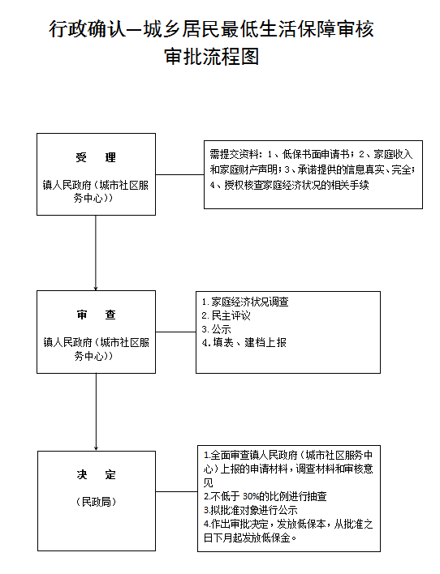
承办机构：社会救助事务中心
服务电话：15333096631
监督电话：3023091

